

ZÁKLADNÍ ŠKOLA SLOVAN, KROMĚŘÍŽ, PŘÍSPĚVKOVÁ ORGANIZACE
ZEYEROVA 3354, 767 01 KROMĚŘÍŽ

projekt v rámci vzdělávacího programu
VZDĚLÁNÍ PRO KONKURENCESCHOPNOST

ŠABLONA ČÍSLO: III/2
NÁZEV: INOVACE A ZKVALITNĚNÍ VÝUKY PROSTŘEDNICTVÍM ICT

PŘEDMĚT: Anglický jazyk
ROČNÍK: třetí
TÉMA: Toys – practise vocabulary
AUTOR: Mgr. Kateřina Vojáčková
DATUM VYTVOŘENÍ: 28.2.2012

VY_32_INOVACE_22_KV

Anotace:
Pracovní list slouží k procvičení slovíček tematické řady „TOYS“ - hračky.
- úkol: Find the letters and fill them into a word.
Žáci jsou již seznámeni se slovní zásobou a procvičují psanou podobu slov doplňováním chybějících písmen.
Slovíčka po doplnění s žáky přečteme (žáci si procvičí čtení slov). Žáci si obrázky mohou vybarvit podle sebe nebo dle instrukcí učitele (tím si mohou zopakovat učivo „Colours“ - barvy).
- úkol: Draw your favourite toy or toys and say.
Žáci nakreslí svoji oblíbenou hračku a seznámí s ní spolužáky větou, např. This is a car. It´s my favourite toy.

Pilotáž:
Pracovní list byl ověřován ve 3. ročníku, ale je možné využít k procvičování učiva v kterémkoli ročníku prvního stupně.
Pracovní list žáci vyplňovali až v době, kdy znali danou slovní zásobu, což bylo nezbytné hned pro první úkol.
Žáci rádi seznámili své spolužáky se svojí oblíbenou hračkou, kterou nakreslili.
Vyzkoušeli jsme také obměnu věty „My favourite toy is …“, kdy jsme tuto větu převedli do třetí osoby „His/her favourite toy is…“ a žáci říkali o svých spolužácích to, co si o nich zapamatovali.
Find the letters and fill them into a word.
Najdi písmena a doplň je do slova. Písmenka škrtej. Zůstane tajenka.
b_ _ l  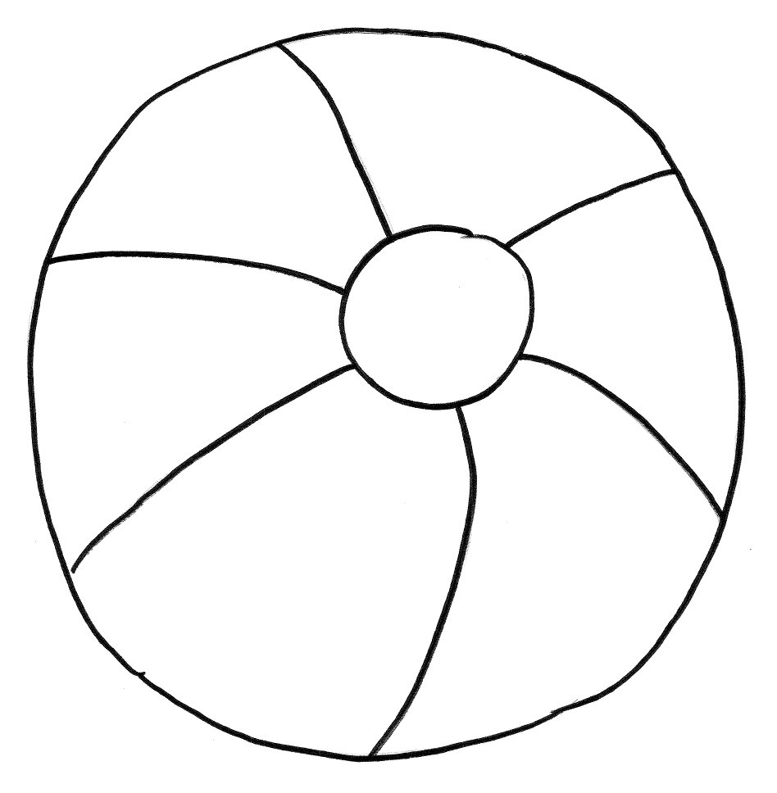 | _ a_lo _ n  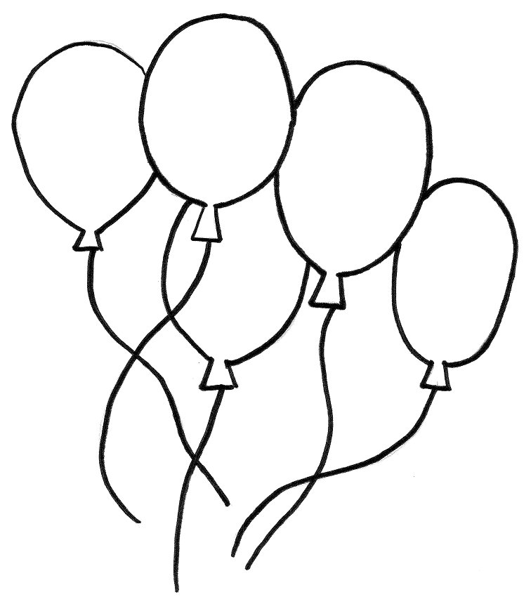 | bi _ _  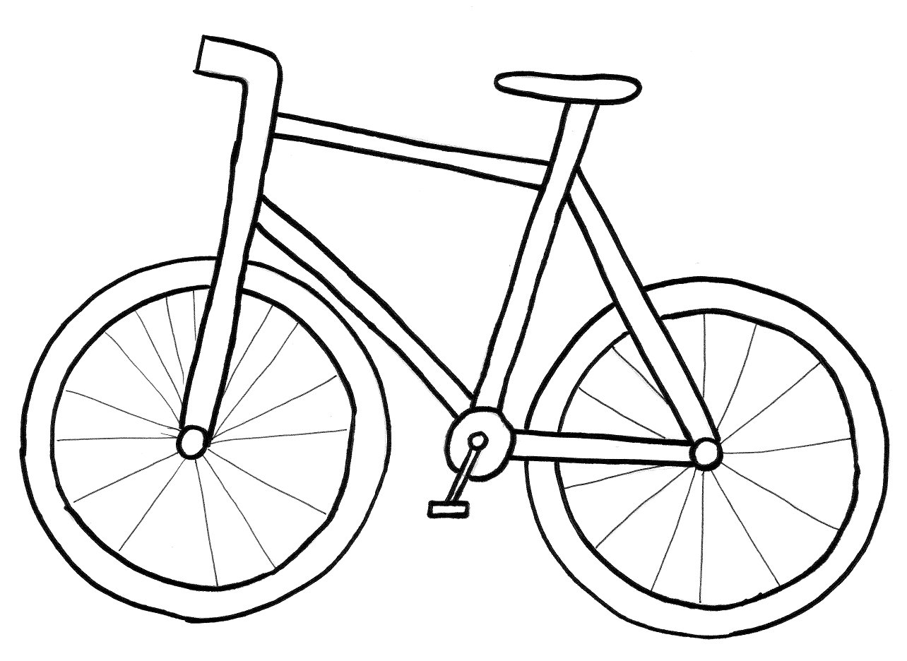 | _ _ r  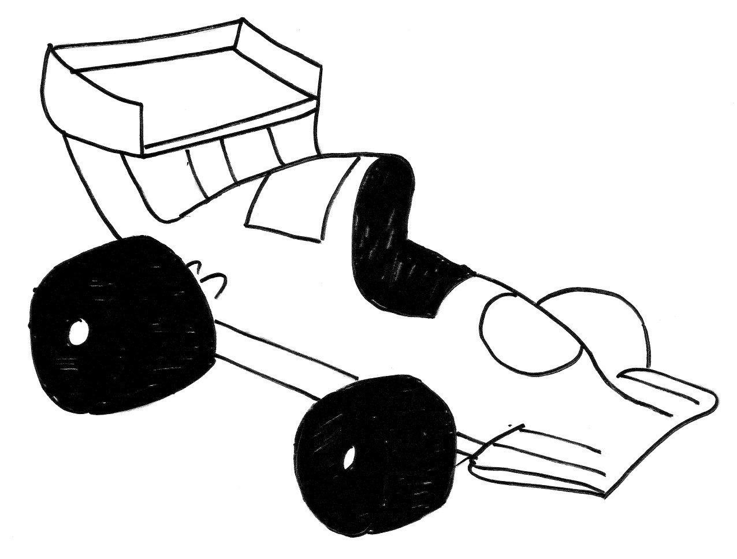 | do_ _  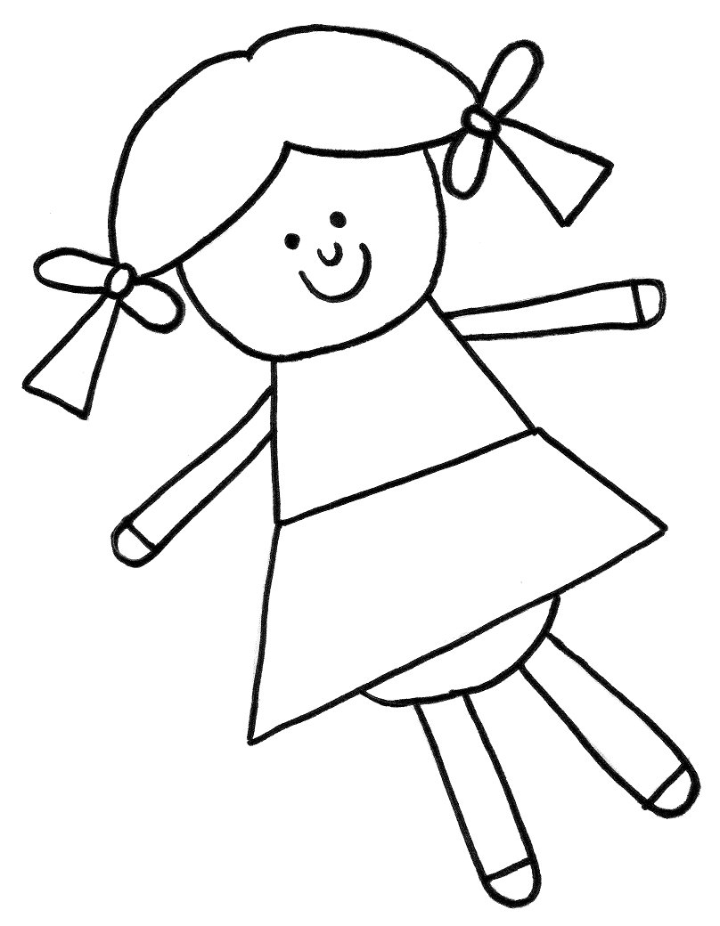
l _ _o _ _t  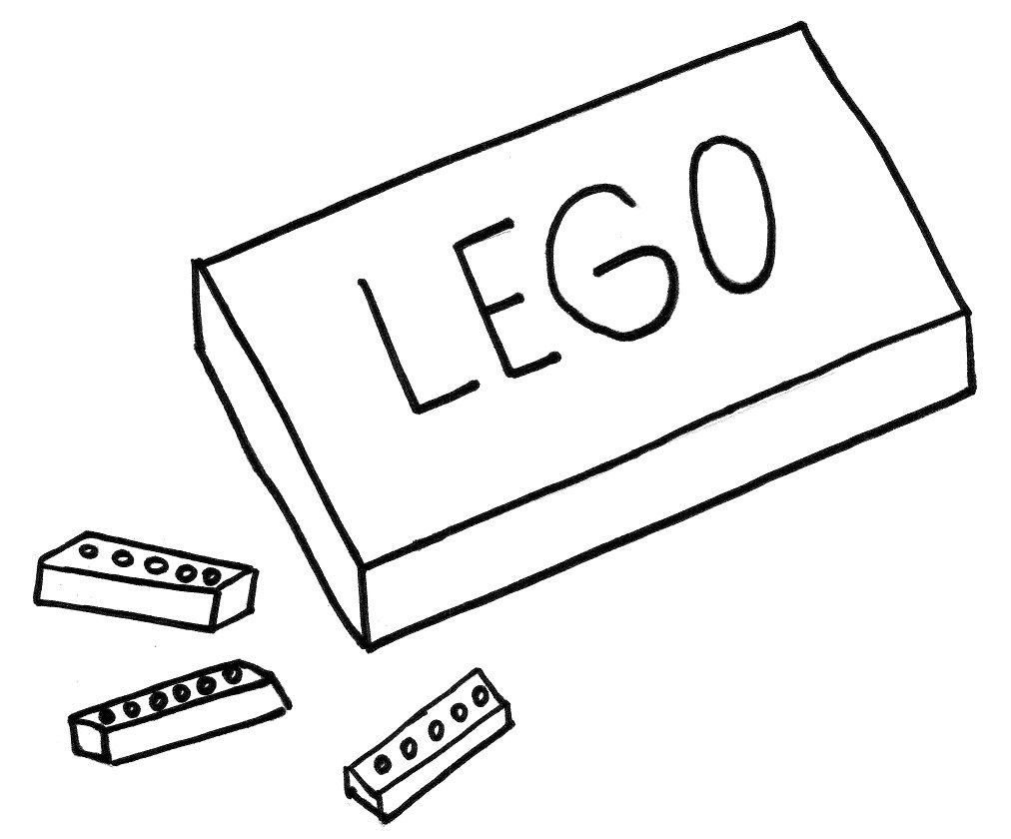 | A_ _ _pla_ _  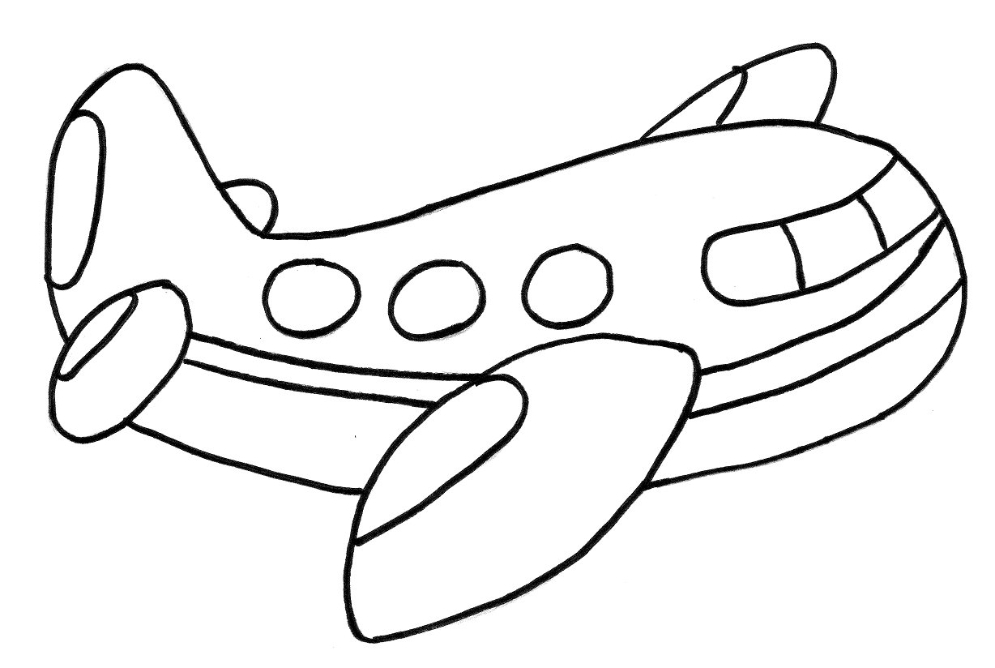 | pl_ _s_ _ _Ion  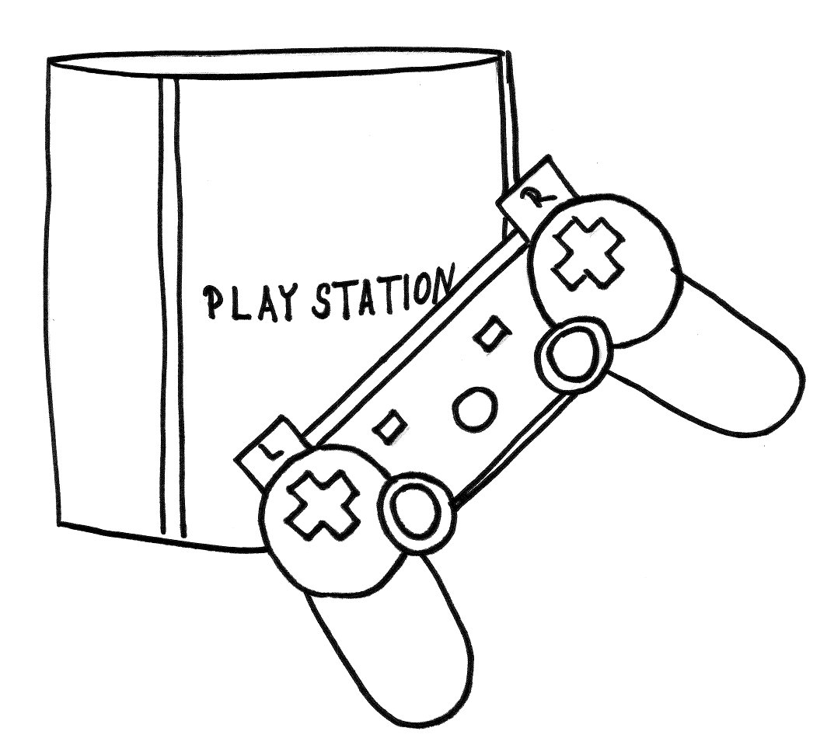 | _ _ddy be_ _  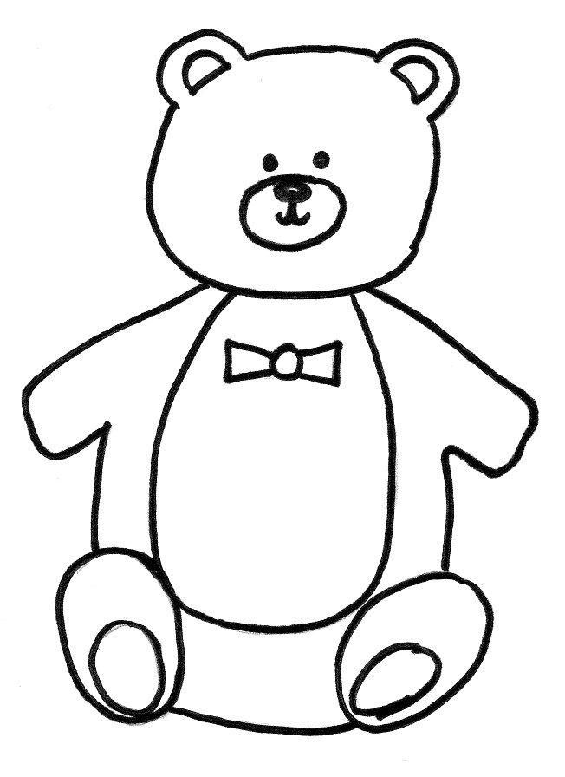 | ten_ _ _  _ _ _ket  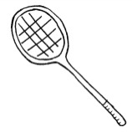
tr_ _ _

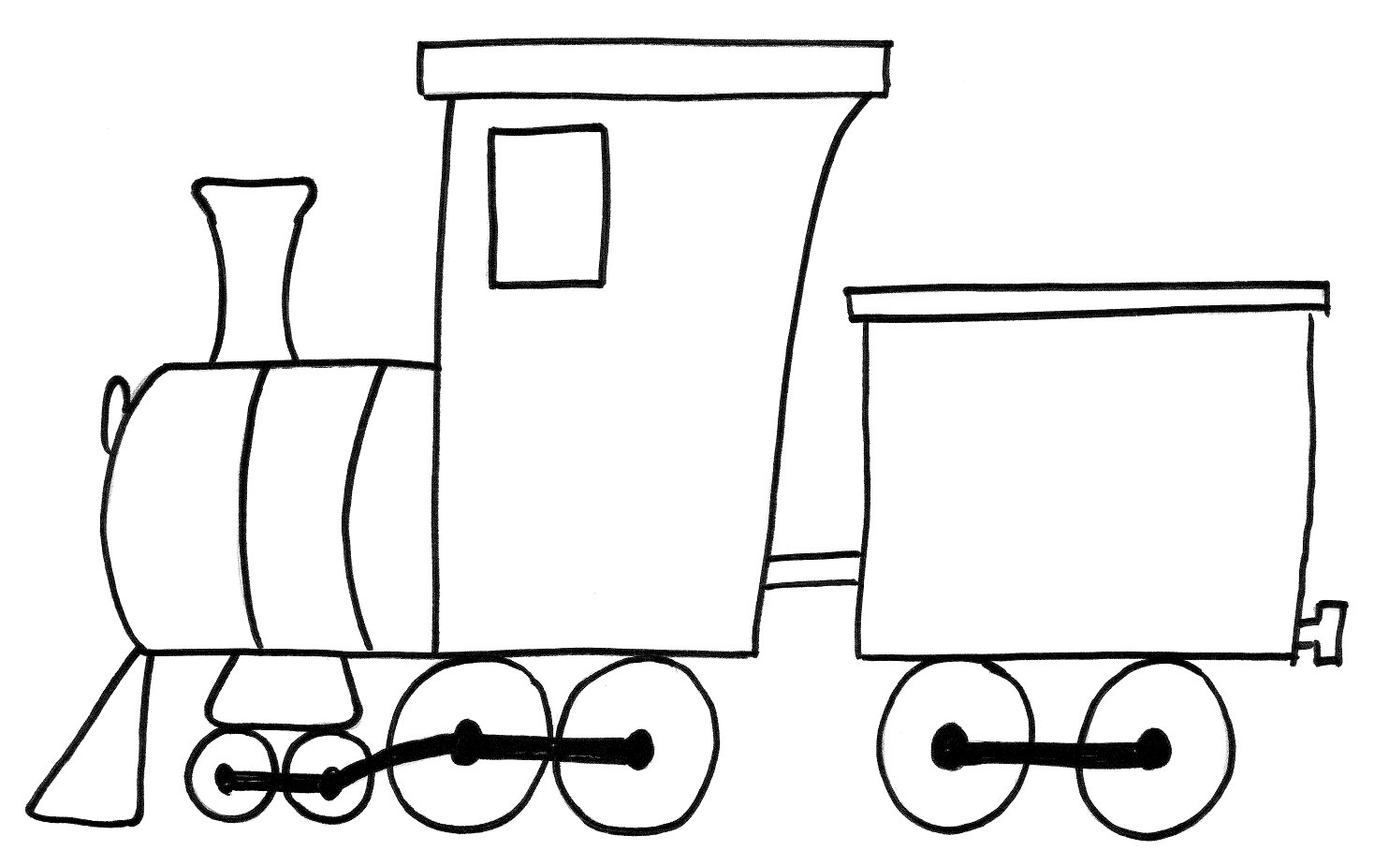

L C E E T Y A E R A N A L S O E T O I A L E
G A R B K L E Y A T N O A R N T C S I S

TAJENKA: _ _ _ _

Draw your favourite toy or toys and say:
This is .
This is my favourite toy.
ŘEŠENÍ:
Find the letters and fill it into a word.
Najdi písmena a doplň je do slova. Písmenka škrtej. Zůstane tajenka.
ball | BalloOn | biKE | CAr | doLL
lEGo SEt | AEROplaNE | plAYsTATIon | TEddy beAR | tenNIS  RACket
trAIN

L C E E T Y A E R A N A L S O E T O I A L E
G A R B K L E Y A T N O A R N T C S I S

TAJENKA: TOYS

Draw your favourite toy or toys and say:
This is .
This is my favourite toy.
Zdroje:

Ilustrace: archiv autora

